Лабораторная работа № 1. ОПРЕДЕЛЕНИЕ ЭЛЕКТРОЕМКОСТИ КОНДЕНСАТОРА
Вопросы для допуска к лабе
1) Что такое электрический заряд?
Электри́ческий заря́д (коли́чество электри́чества) — это физическая скалярная величина, определяющая способность тел быть источником электромагнитных полей и принимать участие в электромагнитном взаимодействии.
2) Что такое емкость уединенного проводника? От чего она зависит? В каких единицах измеряется?
Уединенным называется проводник, расположенный вдали от других заряженных и незаряженных тел так, что они не оказывают на этот проводник никакого влияния. Электроемкость уединенного проводника — физическая величина, равная отношению электрического заряда уединенного проводника к его потенциалу: ~C = \frac{q}{\varphi}. В СИ единицей электроемкости является фарад (Ф) . 1 Ф — это электроемкость такого проводника, потенциал которого изменяется на 1 В при сообщении ему заряда в 1 Кл. Поскольку 1 Ф очень большая единица емкости, применяют дольные единицы: 1 пФ (пикофарад) = 10-12 Ф, 1 нФ (нанофарад) = 10-9 Ф, 1 мкФ (микрофарад) = 10-6 Ф и т. д.
3) Что такое конденсатор? Какие виды конденсаторов Вы знаете?
Конденсатор — это электрический (электронный) компонент, состоящий из двух проводников (обкладок), разделенных между собой слоем диэлектрика. Существует много видов конденсаторов. В основном они делятся по материалу из которого изготовлены обкладки и по типу используемого диэлектрика между ними.
4)Дайте определение емкости конденсатора. От чего она зависит?
Самой главной характеристикой любого конденсатора является емкость. Емкость конденсатора, это та величина, которая указывает на количество электрического заряда, который он способен хранить. Данная величина зависит от геометрических размеров конденсатора, расстояния между диэлектриком и заполнителем, которые находятся внутри конденсатора.
5) Как связаны между собой потенциал и напряженность электростатического поля?
В СИ единицей измерения потенциала электрического поля является вольт (В):
Напряженность поля определяет силу, действующую в поле на точечный заряд, а потенциал — его потенциальную энергию в этом поле. Поэтому, следуя смыслу соотношений и, напряженность электрического поля
называют силовой характеристикой поля, а потенциал
— его энергетической характеристикой.
6) В каких случаях используют параллельно соединенные конденсаторы, а в каких – последовательно? Чему равна общая емкость батареи в этих двух случаях?
При последовательном соединении уменьшается суммарная ёмкость, но напряжение делится на количество конденсаторов, что позволяет использовать конденсаторы с меньшим рабочим напряжением. Суммарная ёмкость вычисляется по формуле 1/С=1/С1+1/С2... При этом рекомендуется параллельно конденсаторам подключать резисторы с сопротивлением окло 100 килоом, для выравнивания напряжения. Ещё иногда применяется встречно-последовательное включение электролитических конденсаторов, когда они должны работать при переменном напряжении ( правда, сейчас уже появились неполярные электролитические конденсаторы для этих целей) . Параллельное включение нужно для увеличения суммарной ёмкости или уменьшения внутреннего сопротивления конденсаторов (очень рекомендуется для мощных усилителей) . При этом общая ёмкость просто суммируется С=С1+С2...
7) Нарисуйте схему баллистического гальванометра и объясните его принципы работы.
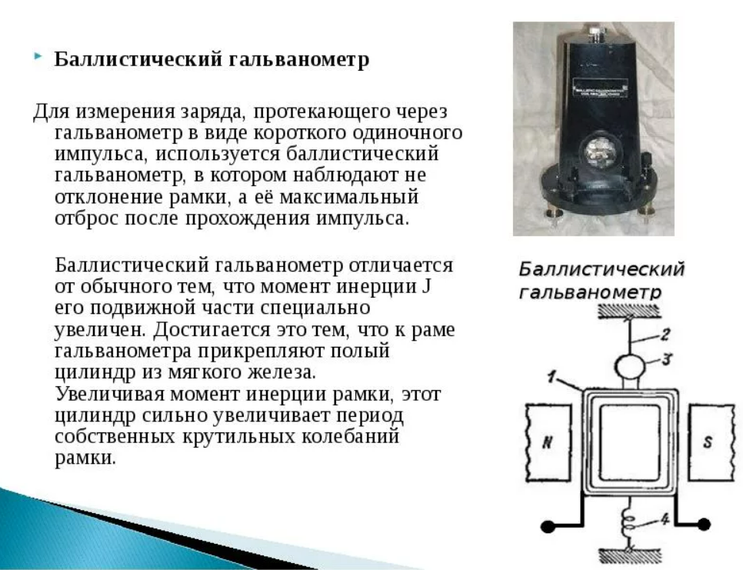
Контрольные вопросы
1) Приведите определение электроемкости уединенного проводника и конденсатора.
В ответе на допуск к лабе чекай 2
Конденса́тор — двухполюсник с постоянным или переменным значением ёмкости и малой проводимостью; устройство для накопления заряда и энергии электрического поля.
2. Приведите определение напряженности электрического поля и разности потенциалов.
Электростатическое поле — поле, созданное неподвижными в пространстве и неизменными во времени электрическими зарядами (при отсутствии электрических токов). Электрическое поле представляет собой особый вид материи, связанный с электрическими зарядами и передающий действия зарядов друг на друга.
Разность потенциалов (напряжение) между двумя точками равна отношению работы поля при перемещении заряда из начальной точки в конечную к модулю этого заряда:
U = φ1 - φ2 = -Δφ = A / q,
A = -(Wп2 - Wп1) = -q(φ2 - φ1) = -qΔφ
3. В каких единицах измеряется электроемкость?
В фарадах.
4. Чему равна емкость плоского конденсатора? Докажите эту формулу.
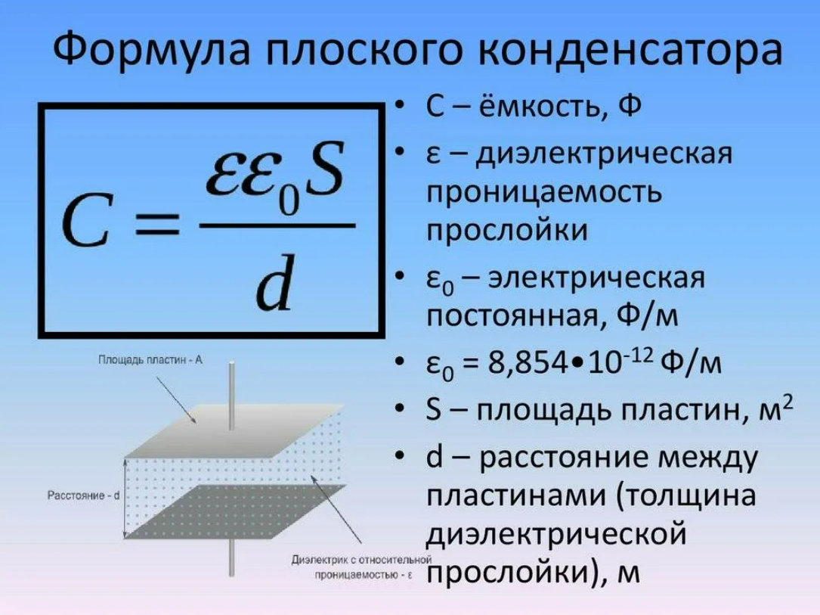
5. Нарисуйте конденсаторы, соединенные параллельно; соединенные последовательно. Выведите формулы для общей емкости в этих двух случаях.
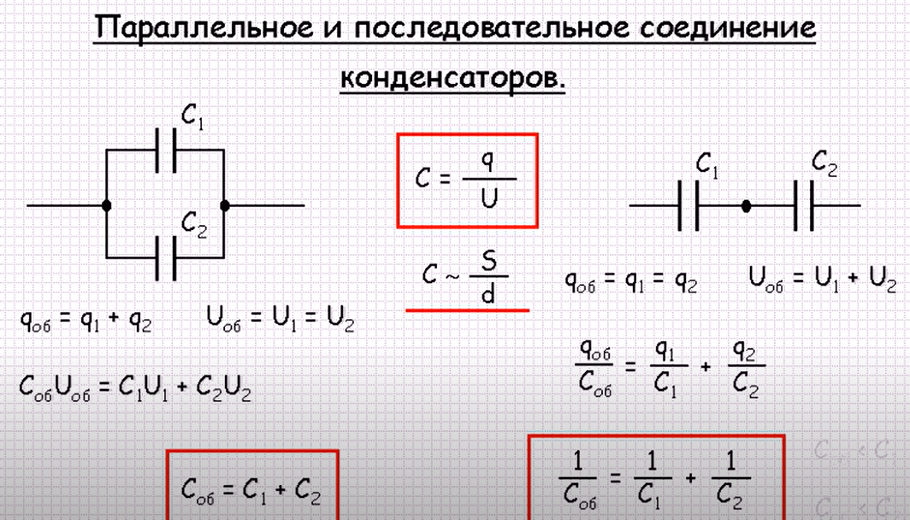
6. Почему электроёмкость батареи конденсаторов при последовательном соединении меньше ёмкостей отдельных конденсаторов?
Потому что соединённые пластины (условно говоря), те что "в середине" и замкнуты, в процессе участвовать не будут
Чем больше площадь пластин и меньше зазор между ними, тем больше ёмкость, при последовательном соединении увеличивается зазор между пластинами, поэтому и ёмкость итоговая меньше.
7. От чего зависит постоянная баллистического гальванометра?
Баллистическая чувствительность SQ= αm/Q или цена деления (баллистическая постоянная) СQ=1/SQ зависит от сопротивления внешней цепи RВНЕШН., на которую замкнут гальванометр. Поэтому перед применением гальванометра необходимо определить опытным путём его баллистическую постоянную при том сопротивлении цепи, при котором гальванометр будет работать.
8. Каков принцип работы баллистического гальванометра
Баллистический гальванометр основывается в своем устройстве на взаимодействии магнитного поля и тока. Магнитное поле создается двумя подковообразными магнитами, обращенными друг к другу одноименными полюсами. Между магнитами помещается неподвижная масса железа (для усиления поля) и подвижная гальванометрическая рамка с обмоткой, подвешенная на нити с зеркальцем. При пропускании тока через подвижную рамку она отклоняется на некоторый угол.

Лабораторная работа № 2. Кольца Ньютона
1. Где локализованы полосы равной толщины?
Полосы равной толщины локализованы в плоскости отражающей пленки. В пределах ширины пленки можно считать, что интерференционная картина локализована там, где вам удобнее. Для наблюдения полос равной толщины отражающие поверхности не обязательно должны быть идеально плоскопараллельны.
2. Какой вид будут иметь полосы интерференции, если параллельный пучок света направлен не по нормали к поверхности пластинки?

3. Получите выражение для R, если измерения вести не по темным, а по светлым кольцам
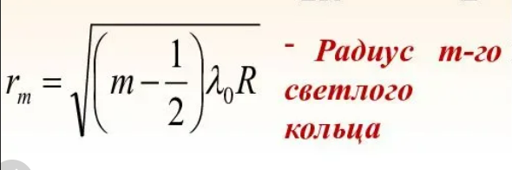
4. Получите выражение для расчета R, если между линзой и пластинкой будет среда с показателем преломления большим или меньшим показателя преломления стекла.
